

OPINIÓN PARTICULAR RECURSO DE REVISIÓN 03506/INFOEM/IP/RR/2021

OPINIÓN PARTICULAR QUE FORMULA LA COMISIONADA SHARON CRISTINA MORALES MARTÍNEZ, EN RELACIÓN CON LA RESOLUCIÓN DICTADA POR EL PLENO DEL INSTITUTO DE TRANSPARENCIA, ACCESO A LA INFORMACIÓN PÚBLICA Y PROTECCIÓN DE DATOS PERSONALES DEL ESTADO DE MÉXICO Y MUNICIPIOS, EN LA TRIGÉSIMA PRIMERA SESIÓN ORDINARIA DE OCHO DE SEPTIEMBRE DE DOS MIL VEINTIUNO, EN EL RECURSO DE REVISIÓN 03506/INFOEM/IP/RR/2021.

Con fundamento en lo dispuesto por el artículo 14, fracciones X y XI del Reglamento Interior del Instituto de Transparencia, Acceso a la Información Pública y Protección de Datos Personales del Estado de México y Municipios, la que suscribe SHARON CRISTINA MORALES MARTÍNEZ emite OPINIÓN PARTICULAR respecto de la
resolución dictada en el recurso de revisión 03506/INFOEM/IP/RR/2021, pronunciada por el Pleno de este Instituto ante el proyecto presentado por el Comisionado LUIS GUSTAVO PARRA NORIEGA, que es del tenor siguiente.

Es de destacar, que la suscrita comparte esencialmente el sentido de la resolución del recurso de revisión; empero, estimo necesario precisar algunas consideraciones de hecho y de derecho, tocante a parte de la información que se ordena.

Al respecto, tal y como quedó debidamente asentado en la resolución materia de la presente opinión, el particular requirió del Ayuntamiento de Atizapán de Zaragoza, en lo sucesivo EL SUJETO OBLIGADO, la información que a continuación se desagrega:

Página 1 de 6

OPINIÓN PARTICULAR RECURSO DE REVISIÓN 03506/INFOEM/IP/RR/2021

- Documento de comprobación de gastos (facturas) del Fondo Fijo utilizado en los años 2019, 2020 y 2021.
- Documento de comprobación de gastos (facturas) de los años 2019, 2020 y 2021.
- De acuerdo con el artículo 51 del Reglamento Orgánico del Municipio, lo siguiente:
  - Los programas de capacitación que ha realizado
  - Evidencia generada para dar cumplimiento a la obligación normativa

De las constancias que obran dentro del expediente electrónico del SAIMEX, se advirtió que EL SUJETO OBLIGADO, en respuesta proporcionó diversas facturas correspondientes a compras realizadas por EL SUJETO OBLIGADO a diversos proveedores, y realizó manifestaciones tendientes a colmar el derecho de acceso del ciudadano.

Inconforme con la respuesta otorgada por EL SUJETO OBLIGADO, la particular interpuso el recurso de revisión de mérito, adoleciéndose de la entrega de información incompleta, en relación a que no le fue entregado el programa de capacitaciones efectuado por el Ayuntamiento.

Atento a lo anterior, la Ponencia Resolutora determinó MODIFICAR la respuesta del
SUJETO OBLIGADO ordenándole entregar vía el SAIMEX, lo siguiente:

Página 2 de 6

OPINIÓN PARTICULAR RECURSO DE REVISIÓN 03506/INFOEM/IP/RR/2021

- El oficio emitido por la Dirección Jurídica y Consultiva que fue citado en respuesta.
- Documento en el que conste la temporalidad por la que se vieron afectadas las actividades de la Dirección Jurídica y Consultiva con motivo de la enfermedad la enfermedad COVID-19, causada por el virus SARS-COV-2.
- Documentos en los que consten los programas de capacitación y evidencia de su ejecución durante el periodo que abarca desde el primero de enero de dos mil diecinueve hasta aquella en la que tuvieron lugar las suspensiones del punto 2.

En ese sentido, la que suscribe reitera, que si bien coincide en términos generales con el estudio de la resolución en comento, difiero en ordenar la información señalada en el numeral 1 y 2 del resolutivo segundo de la resolución de mérito. Lo anterior obedece a que, tomando en consideración que el ciudadano en su solicitud expresó literalmente que requería documentos comprobatorios del gasto y programas de capacitación que haya realizado y no así de oficios generados por motivo de la pandemia actual, ni aquel documento donde se indique el periodo por el cual se suspendieron las actividades en el Ayuntamiento por dicho motivo, tal y como interpretó la Ponencia Resolutora por lo que estimo que no se debió ordenar su entrega.

Aunado a ello, es menester precisar que por cuanto hace al oficio señalado en el numeral 1, el cual se indica que fue referido en respuesta por EL SUJETO OBLIGADO se advierte que este surge de una suposición de la Ponencia que resuelve, pues en ninguna constancia del expediente se puede deducir que el mismo existió, sino que más

Página 3 de 6

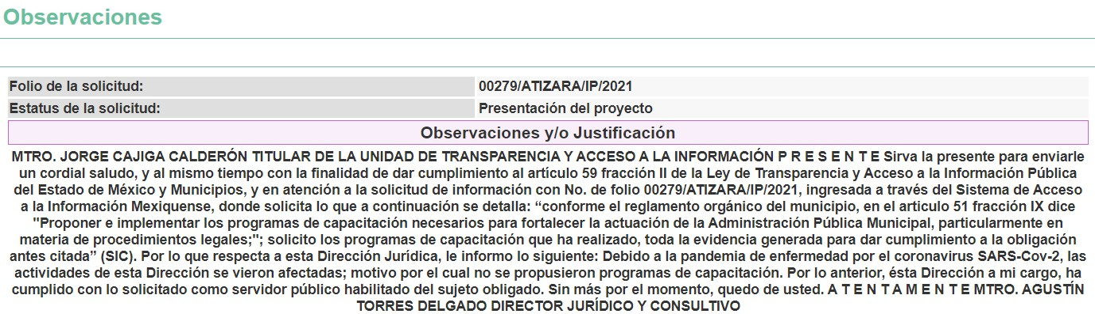
OPINIÓN PARTICULAR RECURSO DE REVISIÓN 03506/INFOEM/IP/RR/2021

bien se trata de la comunicación realizada por el Titular de la Unidad de Transparencia y el Servidor Público Habilitado a través del apartado de requerimientos tal y como se ilustra a continuación:

Así, toda vez que no existe indicio de que se haya suscrito un oficio bajo un número consecutivo y distinto a la comunicación que antecede, es que se insiste que debió omitirse ordenar su entrega.

Es así que la Ponencia Resolutora no debió ejercer la facultad de suplir a los particulares en esta instancia, en términos del artículo 181 cuarto párrafo, de la Ley de Transparencia y Acceso a la Información Pública del Estado de México y Municipios, aplicando la suplencia de la queja en favor del RECURRENTE, puesto que la solicitud formulada por este es clara y precisa y no requiere de dicho tratamiento.

Atento a los argumentos de hecho y de derecho anteriormente expuestos, la que suscribe emite OPINIÓN PARTICULAR, puesto que se estima que debieron haberse

Página 4 de 6

OPINIÓN PARTICULAR RECURSO DE REVISIÓN 03506/INFOEM/IP/RR/2021

precisado las consideraciones enunciadas en la presente opinión, en atención a los principios que consagra el artículo 9 de la Ley de Transparencia y Acceso a la Información Pública del Estado de México y Municipios.

SCMM/BLA/DEMF

Página 5 de 6





Página 6 de 6

